**Instalação – SQL Server Management Studio**

# Download do instalador

Acesse o site <https://docs.microsoft.com/pt-br/sql/ssms/download-sql-server-management-studio-ssms?view=sql-server-ver15> e clique no link de download.

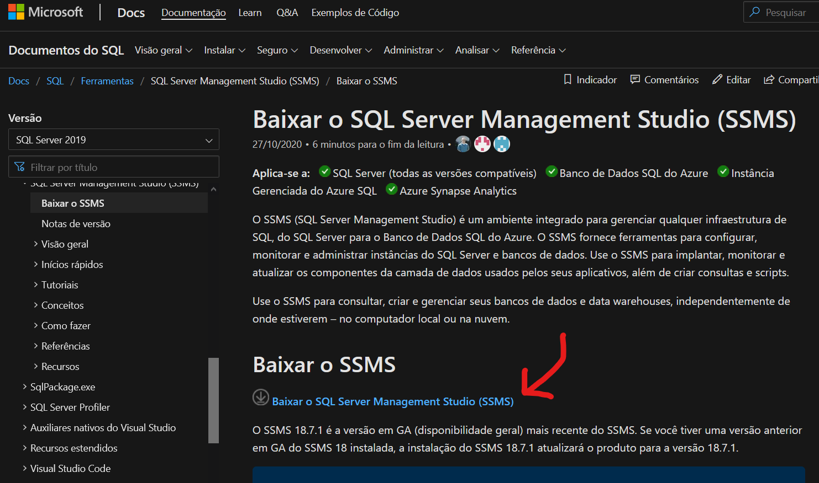

Na tela seguinte, salve e execute o arquivo.

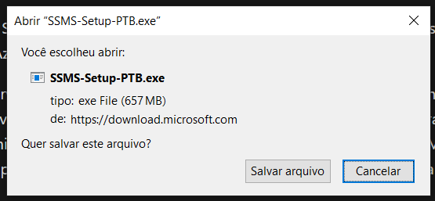

# Passo a passo de instalação

Na tela que se abrirá, escolha o local de instalação.

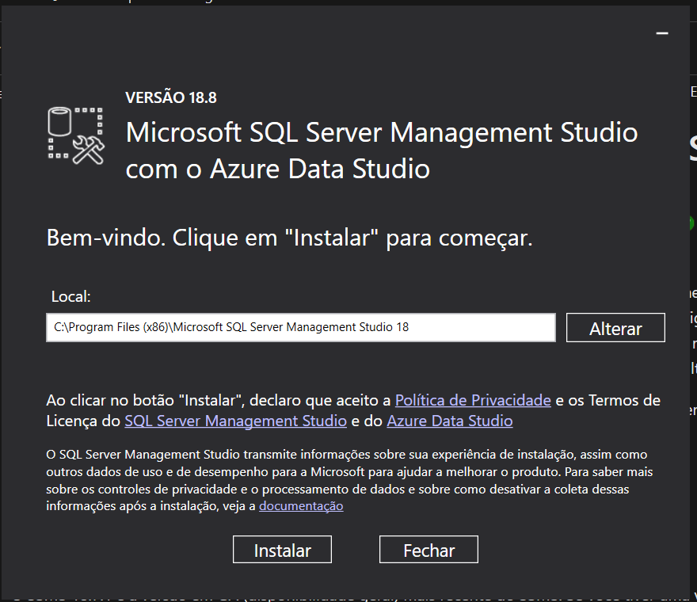

Após finalizado, reinicie a máquina e o software estará disponível para utilização.

